Лабораторная работа №4:

***«Знакомство со средой моделирования электронных схем***

***Electronics Workbench»***

***Цель работы:*** знакомство со средой и изучение основных возможностей и правил работы в программе Electronics Workbench.

## Общие сведения из теории

Разработка радиоэлектронных устройств сопровождается физическим или математическим моделированием. Физическое моделирование связано с большими материальными затратами, поскольку требуется изготовление макетов и их трудоемкое исследование. Часто физическое моделирование просто не возможно из за чрезвычайной сложности устройства. В этом случае прибегают к математическому моделированию с использованием средств и методов вычислительной техники. Программные пакеты Р-САD, Design Lab, Aplac, System View, Circuit Makerи др. имеют большие возможности моделирования радиоэлектронных устройств,в том числе и цифровых схем, однако для начинающих, в том числе и для студентов, они представляют значительные трудности в освоении. Анализ состояния программного обеспечения схематического моделирования показывает, что на этапе начального освоения методов автоматизированного проектирования целесообразно использовать программы Electronics Workbench и Micro Cap.

Особенностью программы EWB является наличие контрольно- измерительных приборов, по внешнему виду и характеристикам приближенных ких промышленным аналогам. При моделирование логической схемы используются три прибора — генератор слов (Word Generator), логический анализатор (LogicAnalyzer), и логический преобразователь (Logic Converter).

# Структура окна и система меню

Окно содержит строку команд меню, строку основных типовых электронных устройств, поле для составления исследуемой схемы и полосы управления прокруткой.

Основные команды меню:

* ***Меню File:*** первые четыре команды меню типовые и пояснений не требуют.
  + **Revent to Saved** -стирание всех изменений, внесенных в текущем сеансе редактирования, и восстановление схемы в первоначальном виде.
  + **Install -** установка дополнительных программ с жѐстких дисков.
  + **Import** - импорт текстовых файлов описания схемы .
  + **Export** - составление текстового описания схемы и задания на моделирование в формате SPICE.

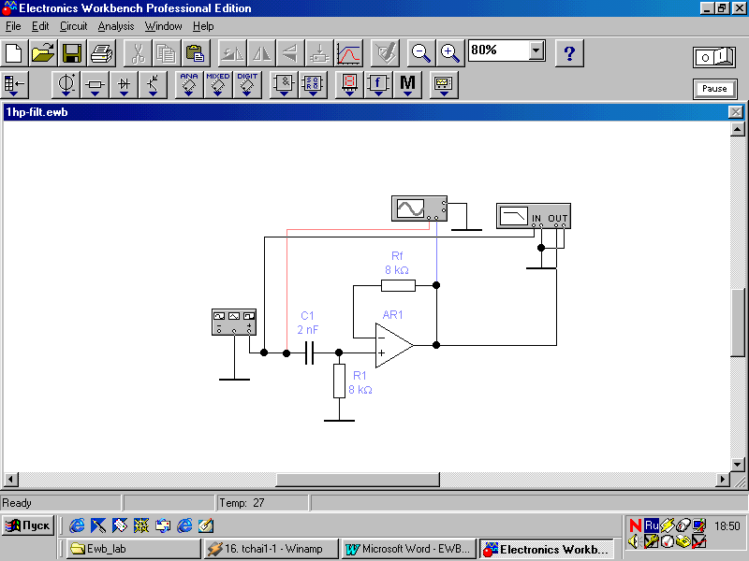

## Меню Edit:.

*Рис. 1. Окно программы EWB*

* + **CUT -** стирание (вырезание) выделенной части схемы с сохранением в буфере обмена. Выделение одного компонента производится щелчком мыши на изображении компонента. Для выделения части схемы или нескольких компонентов курсор мыши в левый угол воображаемого прямоугольника, охватывающего выделяемую часть, нажать левую кнопку мыши и, не отпуская еѐ, протянуть курсор по диагонали этого прямоугольника, контуры которого появляются уже в начале движения мыши, и затем отпустить кнопку. Выделенные компоненты окрашиваются в красный цвет.
  + **COPY -** копирование выделенной части схемы в буфер обмена.
  + **PAST-** вставка содержимого буфера обмена на рабочее поле программы. Фрагмент затем ещѐ будучи отмеченным перетаскивается с помощью мыши в нужное место.
  + **DELETE -** стирание выделенной части схемы.
  + **SELECT ALL -** выделение всей схемы.
  + **COPYBITS -** команда превращает курсор мыши в крестик, которым по правилу прямоугольника можно выделить нужную часть экрана, после отпускания левой кнопки мыши выделенная часть копируется в буфер обмена, после чего его содержимое может быть импортировано

в любое приложение Windows. Копирование всего экрана производится нажатием клавиш Print Screen; копирование активной в данный момент части экрана, например, диалогового окна - комбинацией Alt+Print Screen.

* + **Show Clipboard-** показать содержимое буфера обмена.
  + **Copy as Bitmap -** копирует выделенный участок в буфер обмена.
* **Меню Circuit -** используется при подготовке схем, а также для задания параметров моделирования.
  + **Activat** - запуск моделирования.
  + **Stop** - остановка моделирования. Эти две команды дублируются нажатием кнопки выключателя, расположенного в правом верхнем углу экрана.
  + **Pause -** прерывание моделирования.
  + **Label -** ввод позиционного обозначения выделенного компонента с помощью диалогового окна.
  + **Value** - изменение номинального значения параметра компонента с помощью диалогового окна.
  + **Model** - выбор модели компонента, команда выполняется также двойным щелчком по компоненту. Работа с меню, как и во всех других подобных случаях, заканчивается нажатием кнопок **Accept** или **Cancel**

**-** с сохранением или без сохранения введѐнных изменений.

* + **Zoom** - раскрытие (развѐртывание) выделенной подсхемы или контрольно-измерительного прибора, команда выполняется также двойным щелчком мыши по иконке компонента или прибора.
  + **Rotate**- вращение выделенного компонента.
  + **Fault -** имитация неисправности выделенного компонента путѐм введения :

-leakage- сопротивления утечки,

-short - короткого замыкания,

-open - обрыва,

* none - отсутствие неисправности (включено по умолчанию).
  + **Subcircuit** - преобразование предварительно выделенной части схемы в подсхему.
  + **Wire Color** - изменение цвета предварительно выделенного проводника. Расцветка проводников важна в случае применения логического анализатора, - в этом случае цвет проводника определяет цвет временной диаграммы.
  + **Preferences-** выбор элементов оформления схемы в соответствии с меню.

# Создание схем и технология создания

Для создания схем, рассматриваемых в рамках лабораторных работ по курсу "Архитектура аппаратных средств" достаточно воспользоваться имеющимися типовыми компонентами.

Для открытия нужной библиотеки компонентов нужно подвести курсор мыши к соответствующей иконке и нажать один раз еѐ левуюкнопку. В выпадающем множестве выбирается необходимый значок, и передвигается при удержании левой клавишей мыши на рабочее поле программы. Для установки параметров необходимо двойным нажатием левой кнопкой мыши раскрыть меню настройки параметров компонента. Выбор подтверждается нажатием кнопкой **Accept** и клавишей **Enter**.

После размещения компонентов производится соединение их выводов проводниками. При этом необходимо учитывать, что к выводу компонента можно подключить только один проводник.

Для выполнения подключения курсор мыши подводится к выводу компонента и после появления прямоугольной площадки синего цвета, нажимается левая кнопка и появляющийся при этом проводник протягивается к выводу другого компонента до появления на нѐм такой же прямоугольной площадки, после чего кнопка мыши отпускается и соединение готово. При необходимостиподключения к этим выводам других проводников в библиотеке Passive выбирается точка (символ соединения) и переносится на ранее установленный проводник. После удачной постановки точкик проводнику подсоединяется ещѐ два проводника.

Точка соединения может быть использована не только для подключения проводников, но и для введения надписей.

Если необходимо переместить отдельный сегмент проводника, к нему подводится курсор, нажимается левая кнопка и после появления в вертикальной или горизонтальной плоскости двойного курсора производятся нужные перемещения.

Подключение к схеме контрольно-измерительных приборов производится аналогично. Причѐм для таких приборов, как осциллограф или логический анализатор, соединения целесообразно проводить цветными проводниками, поскольку их цвет определяет соответствующую осциллограмму.

# Основные компоненты EWB

* **Компонент Выход из EWB**



# Вспомогательные компоненты -группа SOURCES:



заземление (метка) . точка нулевого потенциала в схеме.



источник фиксированного напряжения +5 вольт



генератор однополярных прямоугольных импульсов (амплитуда, частота, коэффициент заполнения).

# Основные пассивные элементы - группа BASIC:

- точка соединения проводников, используется также для введения на схему надписей длиной не более 14 символов (других способов

введения текста в EWB не существует).

- переключатель, управляемый нажатием задаваемой клавишей клавиатуры (в квадратных скобках), по умолчанию- клавиша пробела.

- переключатель, автоматически срабатывающий через заданное время на включение и выключение (время в секундах).

# Индикаторные приборы - группа INDICATORS:

 - светоиндикатор (свет свечения может быть настроен красным, зелѐным и синим)

* + семисегментный индикатор с дешифратором.
    - семисегментный индикатор .
    - лампа накаливания

# Логические элементы - группа LOGIC GATES



* логический элемент "И"





* + логический элемент "ИЛИ"
  + логический элемент "НЕ"



* + логический элемент "ИЛИ-НЕ"



* + логический элемент "И-НЕ"



* + логический элемент исключающее "ИЛИ"



* + логический элемент импликация

# Комбинированные цифровые компоненты



* + асинхронный RS-триггер



* + универсальный JK-триггер с прямым тактовым входом и входами предустановки



* + универсальный JK-триггер с инверсным тактовым входом и инверсными входами предустановки



* + D-триггер без предустановки



* + D- со входами предустановки



* + полусумматор



* + полный сумматор

# Приборы, группа INSTRUMENTS

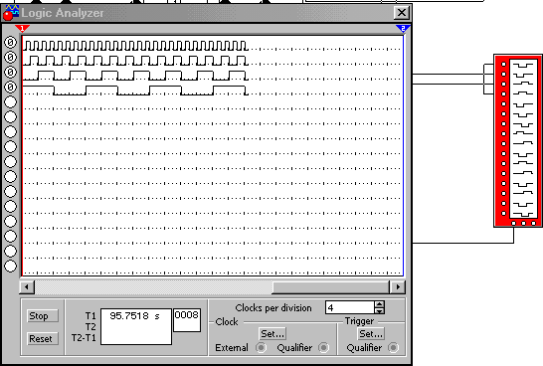

**-** логический анализатор

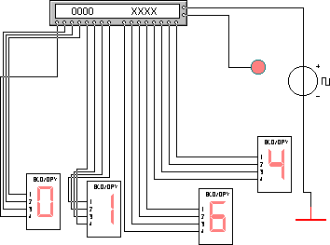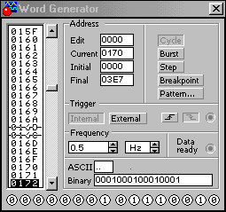

- генератор слова - **Word Generator**

На первом рисунке показан генератор слова с подключенными семисегментными индикаторами и внешним генератором синхроимпульсов.

На втором рисунке генератор слова показан в развѐрнутом виде.

Генератор (или кодовый генератор) предназначен для генерации 16-ти 16-ти разрядных двоичных слов, которые набираются пользователем на экране, расположенным в левой части лицевой панели. Для набора двоичных комбинаций необходимо щѐлкнуть мышью на соответствующем разряде и затем ввести с клавиатуры число в десятичном коде.

Сформированные слова выдаются на шестнадцать расположенных в нижней части прибора выходных клемм-индикаторов:

* с индикацией в двоичном коде в строке окна binary;
* в пошаговом (step), циклическим (cycle) или с выбранного слова до конца (при нажатии кнопки BURST) при заданной частоте посылок (установка- заданием частоты в окнах FREQUENCY);
* при внутреннем или внешнем запуске ( при нажатии кнопки EXTERNAL,

справа верхняя клемма служит для подключения сигнала синхронизации);

* призапуске по переднему или заднему фронту сигнала синхронизации



служит кнопка

* на правую нижнюю клемму выдается выходной синхронизирующий импульс.

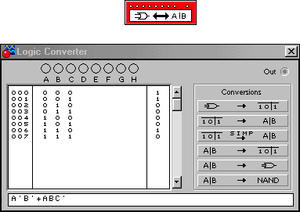

Логический преобразователь- **Logic Converter**

На лицевой панели преобразователя показаны клеммы-индикаторы входов

A,B,.....H и одного выхода OUT, экран для отображения таблицы истинности

исследуемой схемы, экран-строка для отображения еѐ булева выражения (в нижней части).

Логический анализ n-входового устройства с одним выходом

может осуществлять следущюие действия, используя кнопки управления:

1.

- таблицу истинности исследуемого устройства;



2.

* булево выражение, реализуемое устройством;

3.



* минимизированное булево выражение;

4.



* схему устройства на логических элементах без ограничения их типа;

5.

* схему устройства только на логических элементах И-НЕ.

**Пример составления исследуемой схемы Задача:** Собрать схему логического элемента "И".

В группе Logic Gates, выбирается логический элемент "И".



Двумя щелчками мыши на изображении логического элемента переходим к настройкам параметров логического элемента "И". Выбираем количество входов, например 4.

Можно присвоить название логическому элементу.

К выходу логического элемента присоединяем из группы **INDICATORS**

красный светодиод.



Для получения логического сигнала (0 или 1) удобно воспользоваться источником напряжения



и переключателем



Затем набираем 4 источника и 4 переключателя

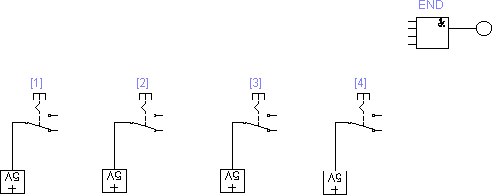

При этом присваиваем каждому переключателю клавишу переключения

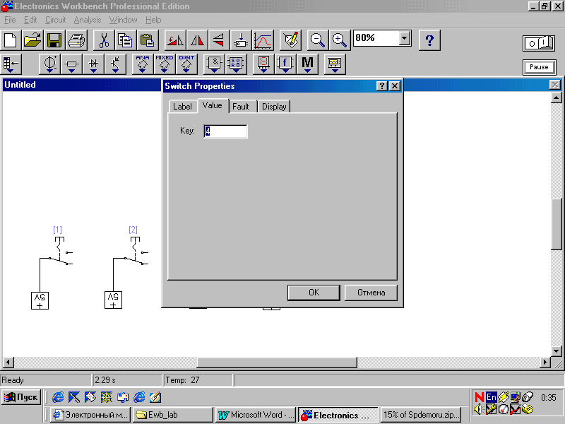

Затем соединяем входы логической схемы "И" с каждым из переключателей.

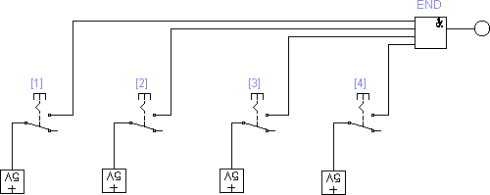

Проверка состоит в подаче различных кодовых комбинацийна вход логической схемы.

На выходе логической схемы "И" появляется логическая 1 (горит светодиод) только при подаче логических 1 (потенциал 5 вольт) на все четыре входа логической схемы "И".

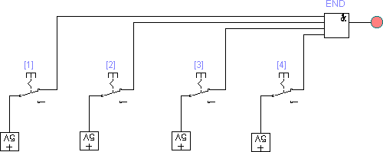

# Содержание отчета:

1. Правила запуска и настройки программного моделирующего комплекса

EWB.

1. Перечень основных элементов из библиотеки EWB, необходимый для моделирования логических схем и цифровых устройств ЭВМ.
2. Примеры, выполненные по заданию преподавателя. Последовательность составления моделируемой схемы.

# Контрольные вопросы:

1. Какие логические элементы имеются в библиотеке EWB?
2. Какие параметры являются настраиваемыми генераторе прямоугольных импульсов.
3. Как производится соединение более двух входов или выходов между собой?
4. Какой командой можно скопировать изображение схемы в отчѐт по лабораторной работе, подготавливаемой в текстовом редакторе WORD.
5. С помощью каких элементов можно смоделировать подачу логической 1 и логического 0?